Глава II. Анатомия поверхностных вен ног

Венозная система нижних конечностей условно подразделена на 3 системы: глубокую, поверхностную и перфорантную. Анатомия глубоких вен подробно описана в многочисленных изданиях и нами специально опущена. Остановимся на особенностях поверхностной и перфорантной систем вен.

Вены тыла стопы образуют кожную тыльную дугу, которая продолжается в виде медиальной и латеральной краевых вен на голень. На подошвенной поверхности стопы формируется подошвенная подкожная дуга.

Подкожные вены голени представлены основными подкожными магистралями – большой и малой подкожной венами. Роль поверхностных вен в оттоке крови из нижней конечности невелика. Они собирают кровь из кожи и подкожной клетчатки. Поэтому склеротическая окклюзия большой и малой подкожных вен не вызывает нарушений гемодинамики конечности.
Большая подкожная вена (Рис. 2.1) начинается из медиальной краевой вены стопы, проходит впереди медиальной лодыжки. Здесь вена хорошо видна и пальпируется, так как лежит на костном основании, легко пунктируется.
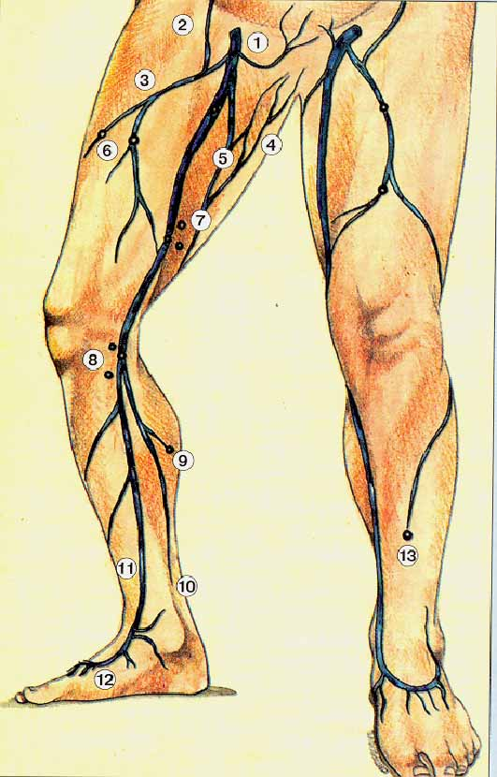
Рис. 2.1: Анатомия большой подкожной вены (из [1])
- Наружная срамная вена
- Поверхностная надчревная вена
- Латеральная добавочная подкожная вена
- Перинеальные вены
- Медиальная добавочная подкожная вена
- Перфоранты к латеральной добавочной вене
- Перфорантные вены Додда
- Перфорантные вены Бойда
- Медиальные икроножные перфорантные вены
- Задняя арочная вена
- Большая подкожная вена
- Медиальная краевая вена
- Малоберцовая перфорантная вена

На голени ствол БПВ располагается по передневнутренней поверхности, вдоль медиального края большеберцовой кости. В нижних ²/₃ голени вена лежит во втором листке поверхностной фасции голени и прочно связана соединительнотканными перемычками с глубокой фасцией, в связи с чем она реже расширяется, а само расширение прямолинейное, тубулярное, без вариксов. У худощавых субъектов ствол вены на голени может пальпироваться. Необходимо помнить, что в этой зоне к вене интимно прилегает подкожный нерв, который может быть поврежден при оперативном вмешательстве и паравазальных инъекциях и стать причиной постлечебных парестезий и каузалгий.
В верхней трети голени в основной ствол БПВ впадают 2 крупных притока: передняя вена голени или передняя арочная, и задняя арочная вена, или вена Леонардо (Рис. 2.1, 2.4, 2.5). С последней связаны постоянные перфоранты группы Коккетта.
В области колена ствол БПВ расположен наиболее поверхностно, в половине случаев под самой кожей, что нужно учитывать при подборе концентрации склерозанта, чтобы не получить чрезмерной реакции вены, развития перифлебита и всех вытекающих из этого последствий.
Пройдя по медиально-вентральной части коленного сустава, ствол вены на границе нижней и средней третей бедра переходит в канал, образованный расщеплением поверхностной фасции бедра, что отчетливо видно при эхографии (симптом «глаз фараона»). Примерно в 70% случаев БПВ на бедре представлена одним стволом, у каждого четвертого встречается два ствола, которые в овальной ямке соединяются в один. Это нужно учитывать при склероотерапии: добавочный ствол может стать причиной рецидива флебэктазии. Ширина просвета ствола БПВ в норме на бедре 0,4-0,5 см.
Место впадения БПВ в бедренную вену получило название сафенофеморального соустья (Рис. 2.2). Располагается оно в овальном отверстии широкой фасции бедра. По отношению к паховой складке, на основании данных дуплексного сканирования, у 86,5% обследованных нами пациентов соустье локализовалось по складке, у 7,7% – дистальнее ее на 1-2 см, у 5,8% – проксимальнее складки на 1-3 см [3]. В паховой области вена располагается поверхностно, под тонкой фасциальной пластинкой, и имеет большое количество притоков.
Из наиболее постоянных притоков БПВ в зоне соустья следует назвать v. pudenda externa, v. epigastrica superficialis, v. circumflexa ilii superficialis, v.saphena accessoria medialis, v. saphena accessoria lateralis.

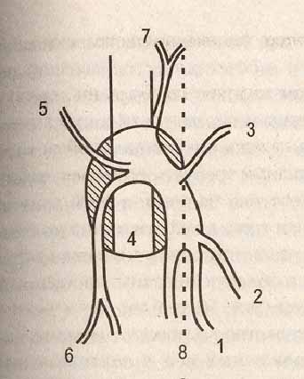

Рис. 2.2: Схема сафенофеморального соустья
- V. saphena magna
- V.saphena accessoria medialis
- V.pudenda externa
- V.femoralis communis
- V. circumflexa ilii superficialis
- V. saphena accessoria lateralis
- V. epigastrica superficialis

Остиальный клапан находится непосредственно в месте впадение БПВ в бедренную вену. На расстоянии 1-2 см от клапана в большую подкожную вену впадают наиболее постоянные приустьевые притоки v. pudenda externa, v. epigastrica superficialis, v. circumflexa ilii superficialis. Анатомия дистальных бедренных притоков БПВ более вариабельна.
Из приустьевых притоков для флеболога представляют интерес вены, дренирующие бедро, так как в них развивается варикоз, с этими венами приходится «работать» при склеротерапии. Добавочные вены бедра, помимо основного оттока в БПВ, имеют связь с глубокими венами через перфоранты бедра, которые могут быть причиной флебэктазии притоков вне связи с рефлюксом из соустья.
Вследствие особенностей анатомии и манипуляций большая и малая подкожные вены для удобства условно разделены нами [3] на сегменты (Рис. 2.5). Нумерация их осуществлена в ретроградном венотоку направлении – по ходу проведения ультразвукового исследования, операции и нисходящего варианта склеротерапии.
Первым сегментом обозначен участок большой подкожной вены от СФС до средней трети бедра, до перфорантов группы Додда. Особенностями анатомии данной локализации БПВ являются расположение ее в собственном фасциальном футляре, отсутствие перфорантов, малое число притоков. Это затрудняет визуализацию, пальпацию и пункцию вены, однако позволяет успешно окклюзировать данный участок вены на протяжении при дистальных инъекциях.
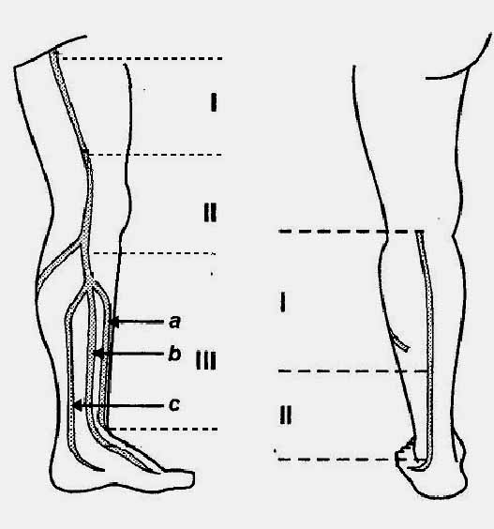

Рис. 2.3: Сегменты подкожных вен (объяснение в тексте)

Под II-м сегментом подразумевается часть ствола от указанной выше точки до верхней трети голени – места слияния притоков голени в один ствол. Анатомическая особенность данной локализации (наличие значимых перфорантов, подкожное расположение в области колена, обилие притоков) позволяет технически легко пунктировать ствол, но накладывает дополнительную ответственность при склеротерапии в плане возможных осложнений (гиперпигментация) и рецидивов флебэктазии (перфорантный рецидив, неоваскулогенез).
III-й сегмент включает участок БПВ на голени. Этот сегмент вены характеризуется обилием притоков основного ствола, наличием большого числа перфорантных вен, частотой развивающихся здесь трофических осложнений и связанными с этим особенностями терапевтических мероприятий. В III сегменте БПВ мы выделили подсегмент IIIa - передний (передняя арочная вена голени), IIIb – основной ствол, продолжение v. marginalis medialis и IIIc – задняя арочная вена.
Малая подкожная вена (Рис. 2.4) исходит из латеральной краевой вены стопы. На голени ствол вены идет по наружному краю ахиллова сухожилия, затем ложится на заднюю поверхность, приближаясь к средней линии голени, и впадает между головками икроножной мышцы в подколенную вену. Диаметр МПВ в верхней трети голени в норме составляет 0,2-0,3 см.

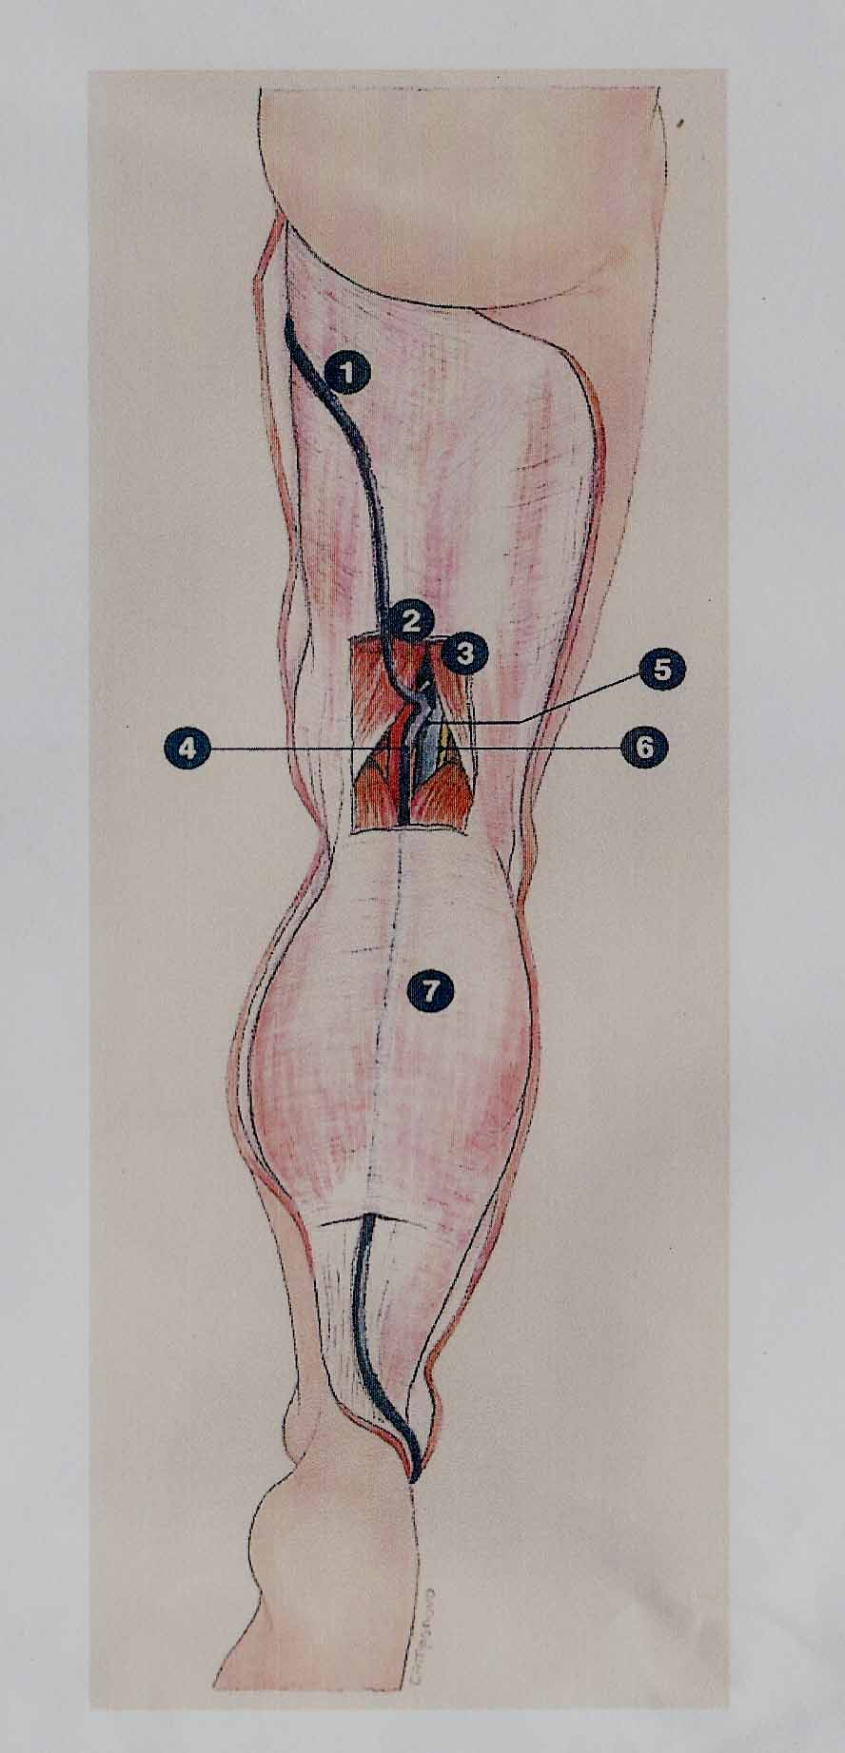

Рис. 2.4: Классическая анатомия малой подкожной вены (из [1])
- Вена Джиакомини
4. Малая подкожная вена
5. Сафенопоплитеальное соустье
- Подколенная вена
- Подапоневротическая часть МПВ

В подколенной ямке вена чаще всего делится на две ветви: одна из которых вливается в подколенную вену, вторая – в начальную часть v.profunda femoris. По данным R. Мау [12], в 32% случаев МПВ впадает в большую подкожную, имеются варианты ее впадения в бедренную, притоки глубокой вены бедра, суральные вены.
В месте слияния малой подкожной и подколенной вен формируется сафенопоплитеальное соустье, анатомия которого крайне вариабельна. По данным одних авторов, в 7-8% случаев соустье находится на уровне щели коленного сустава, в 60% – на 1-3 см проксимальнее щели, у остальных – в нижней трети бедра. В то же время L. Fowkes, S. Darke [9] считают, что во всех случаях СПС располагается выше уровня щели коленного сустава (в среднем на 2,7 см).
Примерно в 50% случаев МПВ сопровождается маленькой артерией, a.saphena parva, которая интимно прилегает к вене, иногда винтообразно ее огибая. На всем протяжении вену сопровождает медиальный суральный кожный нерв (n. cutaneus surae medialis). Сафенопоплитеальное соустье располагается в непосредственной близости от подколенной артерии и большеберцового нерва. Все эти топографические взаимоотношения надо иметь в виду при операции и при склеротерапии малой подкожной вены. Анатомические особенности МПВ состоят в том, что она короче и меньше калибром, чем БПВ, в ствол впадает очень мало боковых ветвей, и он имеет на своем протяжении малую связь с глубокой венозной системой.
По отношению к фасции (Рис. 2.4) выделяют 3 участка ствола МПВ: дистальный надфасциальный (подкожный), средний интрафасциальный в фасциальном канале Пирогова и проксимальный субфасциальный. Субфасциальный и интрафасциальный отделы малой подкожной вены обозначены нами I сегментом, формируется он за счет слияния вен задне-наружной поверхности голени, имеет перфорантную связь с глубокими венами, в подавляющем большинстве случаев рефлюкс по МПВ ограничен данным участком вены. Дистальная подкожная порция, обозначенная сегментом II, редко подвергается расширению, практически не имеет перфорантов, легко определяется визуально.
Бассейны БПВ и МПВ соединены многочисленными анастомозами, бóльшая часть которых находится на голени. Из коммуникантных вен голени наиболее постоянными являются вены в нижней и верхней третях (Рис. 3.3,2 3.3.3), а на бедре – бедренно-подколенная, v.vemoropoplitea, или вена Джиакомини (Рис. 2.4, 2.5, 3.3.1).

.
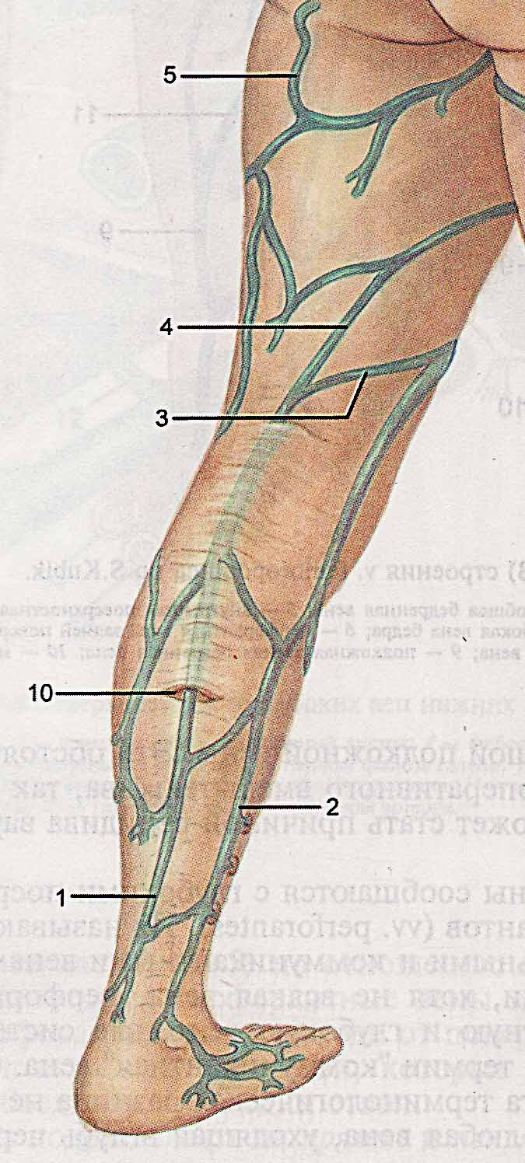
Рис. 2.5: Топография вен по задней поверхности нижней конечности (из [2])
- Малая подкожная вена
- Задняя арочная вена
- Коммуникант БПВ и МПВ на бедре
- Вена Джиакомини
- Коммуникант с ягодичными венами
10. Область перемещения МПВ под
фасцию

Одним из важных анатомических разделов венозной системы нижних конечностей являются перфорантные вены – вены, прободающие фасцию и соединяющие поверхностную венозную сеть с глубокой. Этого наименования придерживается сегодня абсолютное большинство флебологов. Другие называют их прободающими, перфорирующими, перфораторами, коммуникантными венами.
Первое сообщение о роли этих вен в этиопатогенезе трофических расстройств принадлежит Ю.Х.Лодеру, 1803 г. [4]. Автор разделил перфорантные вены на прямые и непрямые. В 1962 г. нидерландский анатом Van Limborgh [15] опубликовал результаты своих исследований перфорантных вен, которые он называл коммуникантными. Van Limborgh описывает 150 перфорантов, из них 60 перфорантных вен локализовались на бедре, 55 – на голени, 8 – в зоне колена и 28 – на стопе.
Перфорантные сосуды тонкостенны, диаметром в норме от долей мм до 2 мм. Особенностью перфорантов бедра и голени является антеградный ток крови, т.е. из поверхностных вен в глубокие, что обеспечивается наличием в них от 1 до 3 клапанов. При этом все клапаны располагаются в субфасциальном сегменте и створки состоятельных клапанов раскрываются только в направлении глубоких вен.
Подразделение перфорантов на прямые и непрямые – понятие условное. Прямыми перфорантами в буквальном смысле этого понятия являются соустья БПВ и МПВ. В то же время устоявшееся мнение о перфорантах Коккетта как прямых прободающих венах относительно, ибо они соединяют с глубокими венами не основной ствол БПВ (сегмент IIIb), а его приток – заднюю арочную вену. Перфоранты Шерман, Бойд, Хантер, Додд, Мэй, находящиеся в проекции стволов вен, также можно отнести к прямым, хотя чаще они соединены с какой либо ветвью ствола. Это подтверждают и интраоперационные данные: обильного кровотечения при стриппинге (особенно Pin-стриппинге) стволов не наблюдается.
Непрямыми перфорантами принято называть вены, соединяющие подкожные вены с мышечными синусами. Их количество гораздо больше, чем прямых, но они реже подвергаются эктазии, и их патология редко приводит к трофическим расстройствам, т.е. они гемодинамически малозначимы. Имеется и особенность их склеротерапии, о чем будет сказано в соответствующем разделе. К непрямым перфорантам относятся прободающие вены мышечных групп: икроножной мышцы в пределах медиального или латерального брюшка, мышц бедра по задней и передне-медиальной поверхности. В последнем случае принято говорить о перфорантах “группы Dodd”. Они являются причиной первичного или рецидивного варикоза бедра вне зависимости от эктазии основного ствола БПВ – Доддовский варикоз.

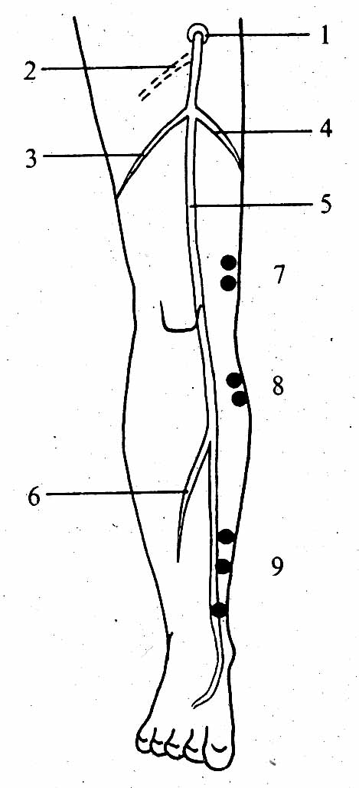

Рис. 2.6: Топография важнейших боковых ветвей БПВ и клинически значимых перфорантов по Hach (из [10])
- Сафенофеморальное соустье
- Встречающийся второй ствол БПВ
- V.saphena accessoria lateralis
- V.saphena accessoria medialis
- V.saphena magna
- V. tibialis superficialis
- Перфоранты Dodd
- Перфоранты Boid (25-30 см от подошвы)
- Перфоранты Cockett (примерно 7, 14 и 18 см от подошвы)

Названия перфорантных вен происходят в большинстве случаев от имен их первооткрывателей. Существует несколько известных схем перфорантов. В представленной на рисунке 2.6 схеме W. Hach [10] отражены 3 группы перфорантов: Додда, Бойда и Коккетта.
В более расширенном виде перфорантные вены представлены R. May [12] (Рис. 2.7).

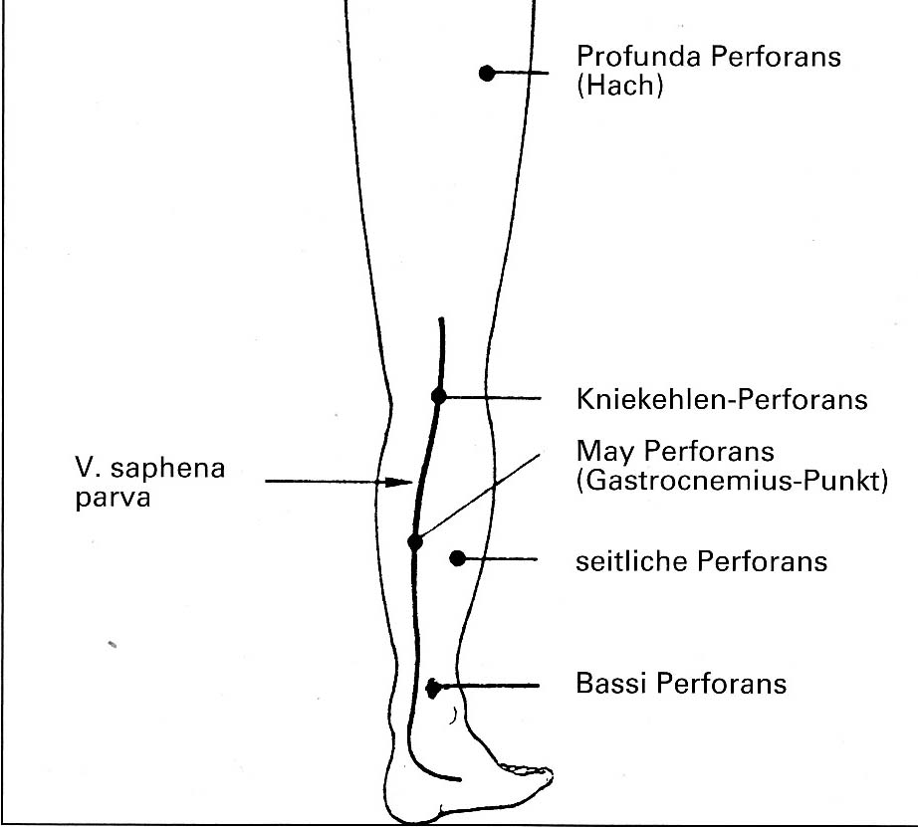
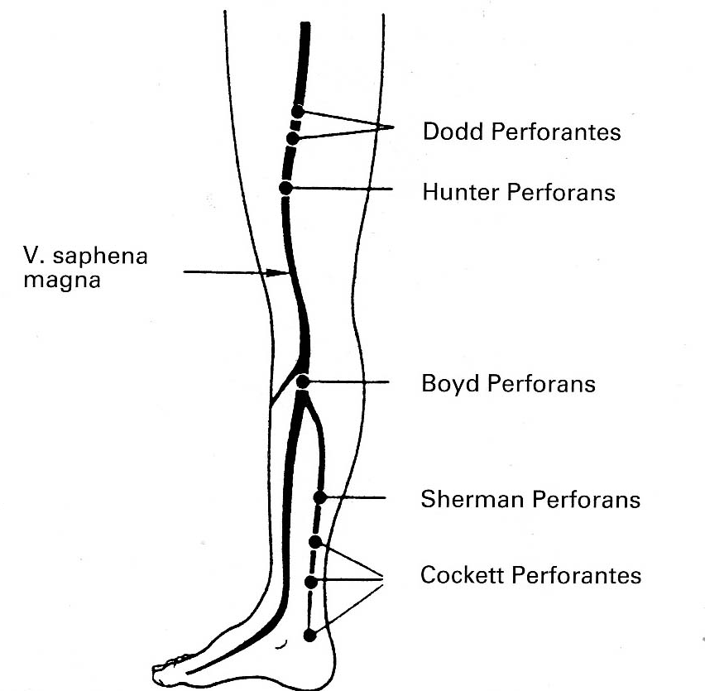

А. Передне-внутренняя поверхность. Б. Задне-наружная группа

Рис.2.7: Схема расположения перфорантов по R. May

Суммируя известные литературные данные, основные перфорантные вены можно представить в следующем виде.

Передне-медиальная группа:
- перфоранты аддукторного канала: Dodd [7], располагающийся в нижней трети медиальной стороны бедра в верхней части канала. Ниже его на входе в канал располагается Hunter-перфорант, описанный и названный так Sherman [13];
- перфорант Boyd [14], описанный автором в 1948 г., располагается на медиальной стороне голени на 3 поперечных пальца дистальнее щели коленного сустава;
- перфорант Sherman [13], ранее называвшийся “24 см-перфорант”, локализуется по линии Линтона на медиальной поверхности середины икры;
- 3 перфоранта Cockett [6], описаннные автором в 1955 г., находятся по линии Линтона. Из них Cockett-I локализуется на расстоянии 6,5 см от подошвенной поверхности стопы, Cockett-II – на 13,5 см и Cockett-III – на 18,5 см.
Задне-наружная группа:
- Profunda-перфорант, или перфорант Hach [10] определяется на боковой стороне, примерно на середине бедра;
- коленный перфорант, располагающийся в проекции щели сустава;
- Мay-перфорант [12], локализующийся в середине икры между головками икроножной мышцы;
- боковые перфоранты (“Lateralis”), выявляемые в наружной головке икроножной мышцы;
- икроножные перфоранты (“Gastrocnemius”), располагающиеся в медиальной головке икроножной мышцы;
- перфорант Bassi [5], локализующийся по краю ахиллова сухожилия;
- перфорант «12 см», проецирующийся на указанном расстоянии от подошвы.

Расположение перфорантов по линии Линтона на указанном выше расстоянии от подошвы, предложенное Коккеттом, не является постоянной величиной у всех пациентов. Это зависит как от индивидуальных особенностей анатомии, так и от роста пациента. По данным наших наблюдений, высота голени и стопы, измеренная в вертикальном положении, колеблется у разных людей от 47 см до 54 см. В связи с этим перфорант Коккетт, располагающийся на высоте 14 см, для низкорослых людей будет обозначен как Коккетт-3, у высоких пациентов как Коккетт-2.
Для точной фиксации перфоранта в медицинской документации и последующего наблюдения за ним во время и после склеротерапии мы обозначаем перфоранты данной группы расстоянием в см. от подошвы, измеренным в вертикальном положении. Для обозначения наименования прободающей вены высоту голени делим на 2, и перфоранты, располагающиеся по линии Линтона в нижней половине измеренного промежутка, обозначаются нами как перфоранты группы Cockett, например, Cockett-13 или Cockett-17. Перфорирующие вены проксимальной половины голени обозначаются как перфоранты Sherman, например, Sherman-26.
Кроме перечисленных перфорантов бедра и голени, существует особая группа перфорантов – перфоранты стопы, так называемые перфоранты Kuster. G. Kuster et al. [11] (Рис. 2.8) выявили по 5 перфорантов по медиальной и латеральной поверхностях стопы и голеностопного сустава.
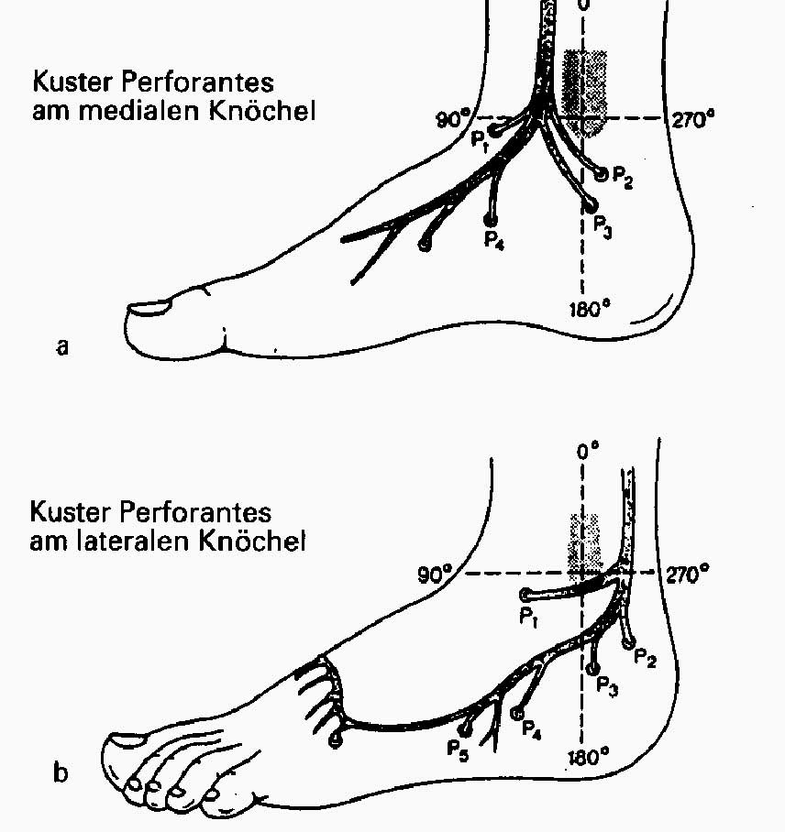

Рис. 2.8: Перфоранты Kuster в области медиальной (а) и латеральной (b) лодыжек (из [11])

Эти перфорантные вены не имеют клапанов. Их физиологической особенностью является то, что кровоток по ним как в покое, так и при движениях стопой течет не в сторону глубоких вен, а наоборот, из глубоких в поверхностные (G. Kuster, K. Hübner). Поэтому склеровещество, введенное в поверхностные вены стопы, распространяется не в глубокие, а в подкожные вены голени. Это подтверждается и при проведении флебографии. Для того, чтобы получить флебограмму глубоких вен, необходимо на нижнюю треть голени положить венозный жгут. Данная физиологическая особенность делает безопасной склеротерапию вен стопы.
Перфорантную вену сопровождает артерия и лимфатический сосуд, т.е. имеется перфорантный сосудистый пучок. Об этом нужно помнить при проведении склероокклюзии перфорантов (см. гл.7).
По своей форме комплекс глубокой, подкожной и простой перфорантной вены напоминает собой запонку от рукава мужской рубашки, что иногда выявляется при ультразвуковой визуализации перфорантов Коккетта, и обозначается нами как “симптом запонки” (Рис. 2.9).

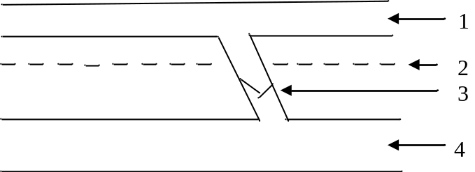

Рис. 2.9: Схема перфорантного комплекса
  - Поверхностная вена
  - Фасция
  - Перфорант с клапаном
  - Глубокая вена

Форма перфорантной вены может быть простой, представленной на рисунке, и сложной. Выделяют перфоранты с прямым ходом, косые, в виде кольца, буквы Λ, несколькими рядом идущими стволами. Последний вариант объясняет случаи ложного рецидива перфорантного рефлюкса в зоне проведенной склеротерапии или по ходу послеоперационного рубца. Ранее состоятельный рядом расположенный перфорант по мере прогрессирования заболевания становится несостоятельным.
Количество перфорирующих вен зависит от варианта анатомического строения вен, при сетевидном строении перфорантов, как правило, намного больше. В норме перфорантные вены имеют диаметр до 2 мм и клинически не выявляются. В зависимости от толщины мягких тканей различна и длина перфорантных вен: в нижней трети голени – 10-20 мм, в средней трети – до 86-150 мм.

Литература:
- Бланшмезон Ф.Ф., Греней Ф. Атлас анатомии поверхностных вен нижних конечностей, 2000, 14 с.
- Богачев В.Ю. Анатомо-функциональный очерк. Кн. «Флебология: Руководство для врачей» под редакцией В.С.Савельева. – М.: Медицина, 2001. – 664 с.
- Лесько В.А., Янушко В.А. Щадящая и эстетичная хирургия варикозной болезни. – Брест. – 2004. – 120 с.
- Лодер Х. И. Anatomische Tafeln. Bd.1-2.Tafeln 127-128. Weimar, 1803.
- Bassi GL: Indicationen und Resultate der Sklerotherapie bzw. Chirurgie in der Behandlung der Insuffizienzen: 1. der saphenischen Einmüdung, 2. der Venae Perforantes und 3. der oberflächlichen venösen Stämme. ZBL Phlebol Band 4 (1965) 2:144.
- Cockett F: The Patology and treatment of venous ulcers of the leg. Brit J Surg 1955; 179: 260-278.
- Dodd H: The varicose tributaries of the superficial fermoral vein passing into Hunters’s canal. Postgrad Med J 1959; 35: 18-23.
- Fischer H: Venenleiden (Tübinger Studie). Urban und Schwarzenberg, 1981.
- Fowkes L.A., Darke S.G.: The morphology of the short Saphenous system. - Phlebology, 2006, Volume 21, № 2, p.55-59.
- Hach W: Die Varicose der Profunda-Perforans – ein typisches phlebologisches Krankheitsbild. Vasa 1985; 14: 155-157.
- Kuster G, Lofgren EP, Hollishead WH: Anatomy of the veins of the foot. Surgery, Gynec Obstet 1968; 127: 817-823.
- May R: Chirurgie der Bein- und Beckenvenen, Georg Tieme Verlag Stuttgart, 1974.
- Sherman RS: Varicose Veins further findings based on autonomic and surgical dissections. Ann Surg 1949; 130: 218-232.
- Staubesand J: Kleiner Atlas zur systematischen und topographischen Anatomie der Vena perforans. In: Die klinische Bedeutung der Vena perforantes. Ergebnisse der Angiologie und Phlebologie Band 34, F.K. Schatttauer Verlag, Stuttgart , 1987, 1-24.
- Van Limborgh J, Banga DA, Meijerink CJH, Luigies JHH: De venae communicante van het been. Ned T Geneesk 1962; 196: 415-420.

